# ХАРАКТЕРИСТИКА

Выдана студенту 5-го курса Дальневосточного государственного университета путей сообщения института «Управления, автоматизации и телекоммуникаций» по направлению *подготовки «Информационная безопасность автоматизированных систем» Ильченко Михаилу Александровичу,* проходившему производственную практику с 08.02.2021 по 07.03.2021.

По ходу прохождения практики ознакомился с используемым программно-техническим обеспечением корпоративной сети предприятия;

изучил нормативную литературу по информационной безопасности; ознакомился с требованиями по организации защиты информации в корпоративной сети предприятия; изучил и овладел практическими навыками использования программно-технических средств защиты информации;

Студент показал себя инициативным и способным действовать самостоятельно, продемонстрировал высокий уровень исполнительной дисциплины. За время практики Ильченко М.А. освоил все необходимые для работы теоретические и практические навыки.

Ильченко М.А. овладел следующими компетенциями:

ПК-22 Способностью проводить сбор, анализ научно-технической информации, отечественного и зарубежного опыта по тематике исследования;

ПК-23 Готовностью участвовать в постановке и проведении экспериментальных исследований;

ПК-24 Способностью обосновывать правильность выбранной модели, сопоставляя результаты экспериментальных данных и полученных решений;

ПК-25 Способностью использовать математические методы обработки, анализа и синтеза результатов профессиональных исследований;

ПК-26 Способностью оформлять полученные рабочие результаты в виде презентаций, научно-технических отчетов, статей и докладов на научно-технических конференциях.

Достигнут 3 уровень (знать, уметь, владеть) оценки показателей владения вышеуказанными компетенциями.

Замечаний по прохождению практики нет.

В целом работу на практике можно оценить самой высокой оценкой.

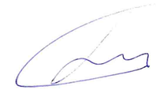

Исполнительный директор Гилязетдинов Р.Р.

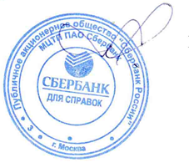

Территориальный менеджер-начальник Меньщиков Д.В.

отдела

